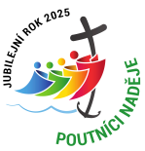
2) ÚNOR – SVATÁ HYACINTA
Milé děti, tento měsíc bychom se seznámili se svatou Hyacintou.
Svatá Hyacinta Marto (viz obrázek jako příloha) byla malá holčička, která se narodila v roce 1910 v Portugalsku, vesnici Aljustrel, poblíž Fatimy. Byla jednou ze tří dětí, které měly zvláštní setkání nejprve s andělem a potom s Pannou Marií v roce 1917 ve Fatimě. Hyacinta, její bratr František a jejich sestřenice Lucia viděli několikrát Pannu Marii a dostali od ní důležité poselství. Hyacinta byla velmi laskavá a soucitná. Ráda pomáhala druhým a modlila se za mír ve světě. Hyacinta byla hluboce zasažena zprávami o utrpení duší
v očistci a trvalými výzvami Panny Marie k modlitbám za hříšníky. Proto se stala ještě více oddanou modlitbě a šíření poselství, které dostala.
Když jí bylo jen 7 let, onemocněla a musela být hospitalizována. I přesto, že byla nemocná, nikdy nezapomněla na svou víru a modlitbu. Zemřela v roce 1920 ve věku 9 let.
Sv. Hyacinta byla svatořečena papežem Janem Pavlem II. 13. května 2017. Je patronkou dětí
a misionářů a je uctívána pro svoji víru a oběť. Její příběh dodnes inspiruje mnoho lidí k modlitbě
a pokání.

Katecheze: Děti, dnes jsme se trochu seznámily se svatou Hyacintou. Co si o ní myslíte? Svatá Hyacinta byla jednou z dětí, které měly vidění Panny Marie ve Fatimě. Byla velmi odvážná a měla velkou víru. I když byla malá, dokázala mluvit o Bohu a o tom, co viděla. Hyacinta byla věrná Bohu a Panně Marii, i když se jí kamarádi posmívali. Měla odvahu sdílet své zážitky s ostatními, i když věděla, že ji lidé nemusí chápat. Milovala Boha
a modlila se za ostatní. V její modlitbě byla velká láska k lidem.
Jaká vlastnost nejvíce Hyacintu vystihuje? Ano, byla odvážná a milovala Boha. Máme také my být odvážní? Jak se to může projevit v našem životě? Třeba – zastat se slabšího nebo mladšího, říkat vždycky pravdu nebo se přiznat, že věříme a máme rádi Pána Ježíše, Pannu Marii i Boha, našeho Otce. Nebude to jednoduché, ani Hyacinta to neměla jednoduché.
Ale také vyjadřovala naději na Boží milosrdenství a spásu pro všechny lidi. Svatá Hyacinta je pro nás v Jubilejním roce dobrá svatá na cestě do nebeského království, dává nám naději, že ta cesta stojí za to.
Ještě pár zajímavostí o místě, kde se zjevila Panna Marie, o Fatimě.
- Zjevení Panny Marie: V roce 1917 se Panna Maria zjevila třem dětem – Lucii, Františkovi a Hyacintě – celkem šestkrát. Děti se setkávaly s Pannou Marií v malém hájku v blízkosti jejich domova.
- Poselství: Panna Maria přinesla dětem poselství míru a výzvu k modlitbě za obrácení hříšníků. Učila je, jak se modlit a jak být lepšími lidmi.
- Sluneční zázrak: Nejznámější událostí spojenou s Fatimou je zázrak slunce, který se odehrál 13. října 1917. Tisíce lidí, kteří přišli na místo, viděly, jak slunce tančilo a měnilo barvy.
- Poutní místo: Dnes je Fatima jedním z nejvýznamnějších poutních míst na světě. Každoročně sem přicházejí miliony lidí, aby se modlily a uctily Pannu Marii.
- Socha Panny Marie: V bazilice ve Fatimě se nachází socha Panny Marie Fatimské, která je symbolem těchto zjevení. Mnoho poutníků ji přichází navštívit.
- Děti Fatimy: František a Hyacinta zemřeli jako děti, ale jejich příběhy a poselství žijí dál. Oba byli v roce 2000 kanonizováni, což znamená, že byli prohlášeni za svaté.

Modlitba: Drahá svatá Hyacinto, ochránkyně dětí, prosíme tě, buď nám nablízku, v našem každodenním životě. Pomáhej nám být laskavými, soucitnými a čestnými, uč nás milovat druhé, jako ty jsi milovala Boha. Pros za nás, svatá Hyacinto a ať nás Tvá láska provází,
v dobrých i těžkých situacích. Amen.

Tvoření:
1) Vyrobte Papírové květiny: Děti si mohou vyrobit papírové květiny, které symbolizují čistotu a krásu, a mohou je ozdobit citáty spojenými s vírou.
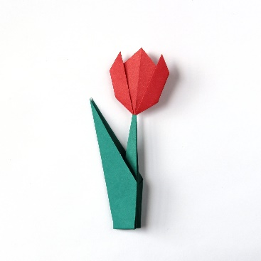
Lehčí varianta
Potřebujete: barevné papíry 15x15cm a zelené 20x20cm, nůžky (viz příloha).
Do rubové strany barevného papíru – květu napište jméno svaté Hyacinty nebo nějaký biblický verš a vyrobte si tulipán. https://cz.pinterest.com/pin/597289969343746575/
https://www.bimbicreativi.it/tulipani-origami/
Těžší varianta
Potřebujete: barevné papíry 15x15cm, zelené papíry 15x15cm, hnědé papíry 20x20cm, lepidlo.
Do rubové strany barevného papíru – květu napište jméno svaté Hyacinty nebo nějaký biblický verš a vyrobte si tulipán. https://cz.pinterest.com/pin/281543723929539/
2) Malby nebo kresby: Děti by mohly malovat nebo kreslit scény z životních událostí svaté Hyacinty nebo zjevení, které prožila. Např.: SLUNEČNÍ ZÁZRAK, PANNU MARII.
Potřebujete: čtvrtky, barvy, vodu, štětce, pastelky.
3) Můžete si vyluštit křížovku (viz příloha)

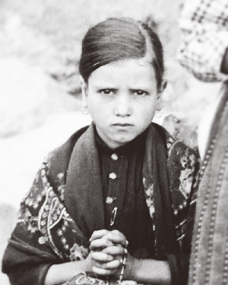

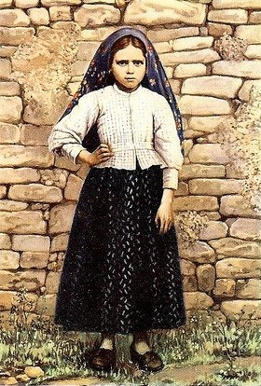

1
2
3
4
5
6
7
8
9
10

1) Muž, který vede církev a má moc spojovat lidi ve víře, lásce a naději.
2) Jméno bratra svaté Hyacinty.
3) Název květiny, která má jméno společné s naší svatou.
4) Napiš vlastnost, která nás spojuje v tomto Jubilejním roce.
5) Napiš jiné slovo pro: DŮVĚRA V BOHA.
6) Místo, kde se zjevila Panna Maria dětem v Portugalsku.
7) Vlastnost, která nám ukazuje, jak být laskavý a pomáhat lidem okolo nás. Mají ji lidé s dobrým srdcem, kteří konají dobré skutky a milují ostatní.
8) Vlastnost, která je opakem pýchy.
9) Jméno sestřenice naší svaté, která měla také vidění Panny Marie.
10) Slovo, které vyjadřuje něco velmi zvláštního, nadpřirozeného, nevysvětlitelného.
Správné odpovědi – Křížovka
1. papež; 2. František; 3. hyacint; 4. naděje; 5. víra; 6. Fatima; 7. svatost; 8. pokora;
9. Lucie; 10. zázrak.

